**DERECHO DE PETICIÓN / SOLICITUD DE PENSIÓN / RESPUESTA EMITIDA Y ENTREGADA**

… el 27 de abril de este año, el demandante solicitó a la UGPP reconocer su pensión de sobrevivientes. También que por medio de auto 004438 del 26 de julio de 2023 la Subdirectora de Determinación de Derechos Pensionales de la UGPP resolvió atenerse a la Resolución No. RDP003671 del 17 de febrero de 2021, por medio de la cual se negó el otorgamiento de la citada prestación pensional, ya que no se aportaron elementos de juicio que hicieren variar lo allí determinado. Para efecto de notificar ese auto, se remitió comunicación a la calle…, dirección de correspondencia que aparece reportada por el actor dentro de aquella solicitud pensional, la cual cuenta con constancia de recibido…

**DERECHO DE PETICIÓN / PRUEBAS DE LA ENTREGA / INEXISTENCIA FÁCTICA**

Surge de las anteriores pruebas que, tal como lo dedujo la primera instancia, la entidad demandada emitió respuesta de fondo a la solicitud pensional y comunicó su contenido al actor, por medio de envió recibido el 02 de agosto de este año. Frente a ello la parte recurrente plantea objeción fundada en que nunca tuvo conocimiento de esa respuesta… Sin embargo, para la Sala tal argumento no puede tener acogida porque, como se ha insistido, se encuentra acreditado que la notificación de la tantas veces citada respuesta sí fue entregada en la dirección de correspondencia del actor, prueba de lo cual es la firma de recibido que aparece en la guía de envío…

**DERECHO DE PETICIÓN / NOTIFICACIÓN FÍSICA / NO ESTÁ PROHIBIDA**

En estas condiciones, como para el 08 de septiembre último, fecha en que se interpuso la acción de tutela, la UGPP ya había suministrado y notificado adecuadamente la respuesta de fondo a la solicitud pensional del demandante, el amparo se sustentó en una situación contraria a la realidad. Finalmente, respecto al alegato de la parte recurrente relativo a que se ha debido utilizar el correo electrónico que autorizó ante la demandada para efecto de notificar aquella decisión, considera la Colegiatura que dicha situación no es óbice para la utilización de la dirección física de correspondencia, toda vez que el envío de mensajes por correo certificado no se encuentra prohibido por el ordenamiento legal…

**REPÚBLICA DE COLOMBIA**



**TRIBUNAL SUPERIOR DE PEREIRA - RISARALDA**

**SALA DE DECISIÓN CIVIL – FAMILIA**

Magistrado Ponente: **CARLOS MAURICIO GARCÍA BARAJAS**

**Sentencia: ST2-0452-2023**

|  |  |
| --- | --- |
| Asunto | Acción de tutela – Segunda instancia |
| Accionante | Jairo de Jesús Villa Ramírez |
| Accionada | Unidad Administrativa de Gestión Pensional y Contribuciones Parafiscales -UGPP- |
| Vinculados  Procedencia  Radicación | Subdirectora de Determinación de Derechos Pensionales, Director de Pensiones, Subdirector de Defensa Judicial Pensional y Directora Jurídica de la UGPP  Juzgado Primero de Familia de Pereira  66001311000120230039201 |
| Temas | Derecho de petición - improcedencia por inexistencia fáctica, respuesta emitida y notificada antes de la presentación de la tutela |
| Acta número | 573 del 27-10-23 |

**Pereira, veintisiete (27) de octubre de dos mil veintitrés (2023)**

**ASUNTO**

Procede la Sala a resolver la impugnación formulada por la parte demandada contra la sentencia proferida en la tutela de la referencia, el 19 de septiembre pasado.

**ANTECEDENTES**

**1.** Se describió en la demanda que el actor elevó solicitud ante la UGPP, para obtener el reconocimiento y pago de su pensión de sobrevivientes y aunque desde el inicio del trámite esa entidad le informó que el tiempo de respuesta era de dos meses, a la fecha y transcurrido más de ese plazo, no se ha suministrado respuesta definitiva al asunto.

Pretende el accionante se amparen sus derechos de petición y al debido proceso, y en consecuencia se ordene a la demandada brindar y notificar respuesta de fondo a la citada reclamación[1]*.*

**2. Trámite:** Por auto del 08 de septiembre de esta anualidad el juzgado de primera instancia admitió la acción constitucional.

Se pronunció la UGPP para solicitar se declarara el hecho superado, con sustento en que mediante auto del 26 de julio de 2023 se dio respuesta de fondo a la petición formulada por el actor. Esta decisión fue notificada a través de la dirección aportada por el citado señor. Agregó que la tutela es improcedente para cuestionar la legalidad de actos administrativos en firme[2].

**3. Sentencia impugnada:** Se negó el amparo invocado tras considerar que en el *“trámite constitucional, no se observó que la autoridad accionada hubiese transgredido el derecho fundamental alguno de los incoados por el actor, habida cuenta que a la petición que elevó el señor JAIRO DE JESÚS VILLA RAMÍREZ, se le dio respuesta el pasado 31 de julio de 2023 y se le comunicó a la dirección física indicada por el mismo en su solicitud”*[3].

**4. Impugnación:** La parte actora argumentó que nunca recibió la notificación de la respuesta a que se refiere la entidad demandada, tanto así que en el certificado que emite la respectiva empresa de correspondencia aparece que el envío realizado a su dirección de residencia, se encuentra en tránsito, lo que es indicativo de que en realidad no fue entregado. Como si fuera poco, pese a que en ese trámite administrativo se autorizó un correo electrónico de notificaciones, allí tampoco se ha enviado comunicación alguna al respecto[4].

**CONSIDERACIONES**

**1.** En el caso concreto la queja constitucional se plantea, al amparo del artículo 86 de la Constitución Política, para alegar una presunta lesión al derecho a realizar peticiones respetuosas, derivada de la falta de respuesta oportuna a la solicitud de pensional elevada por el demandante.

La primera instancia concluyó que en este caso la entidad accionada no lesionó los derechos del actor, pues ya había brindado respuesta a su reclamación. Mientras que el actor argumenta que nunca recibió dicha contestación.

De conformidad con lo anterior, el problema jurídico consiste en establecer si el amparo resulta procedente para ventilar la cuestión debatida y, de serlo, determinar si la entidad convocada vulneró tal garantía constitucional.

**2.** Se precisa, para comenzar, que el señor Jairo de Jesús Villa Ramírez se encuentra legitimado en la causa por activa, al haber sido quien elevó el citado derecho de petición. Por pasiva se encuentra legitimada la Subdirectora de Determinación de Derechos Pensionales de la UGPP, como autoridad que tramitó esa reclamación pensional, tal como más adelante se verificará.

**3.** De cara al estudio de los demás presupuestos de procedibilidad de la tutela, se deduce que, si la citada petición se elevó el 27 de abril este año, para la fecha en que se promovió el amparo, 08 de septiembre último[5], no había transcurrido el término de seis meses, considerado, en línea de principio, como el razonable para ejercer la acción de tutela.

Frente al presupuesto de la subsidiariedad se observa que al estar en entredicho el derecho de petición, la tutela se convierte en el medio por excelencia para reclamar su amparo.

**5.** Aclarado lo anterior, queda avalada la instancia para resolver de fondo el asunto.

**5.1.** Para ese fin es preciso señalar que las pruebas incorporadas a la actuación demuestran que el 27 de abril de este año, el demandante solicitó a la UGPP reconocer su pensión de sobrevivientes[6].

También que por medio de auto 004438 del 26 de julio de 2023 la Subdirectora de Determinación de Derechos Pensionales de la UGPP resolvió atenerse a la Resolución No. RDP003671 del 17 de febrero de 2021, por medio de la cual se negó el otorgamiento de la citada prestación pensional, ya que no se aportaron elementos de juicio que hicieren variar lo allí determinado[7].

Para efecto de notificar ese auto, se remitió comunicación[8] a la calle 50 # 13-15 manzana 8 casa 14 - Tisú, Barrio Maraya, dirección de correspondencia que aparece reportada por el actor dentro de aquella solicitud pensional[9], la cual cuenta con constancia de recibido así:

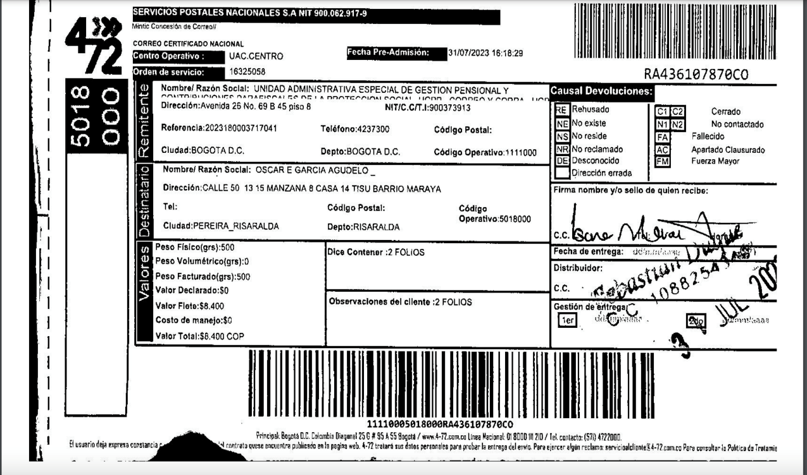

Así mismo en la trazabilidad que de ese envío aparece en la página web de la respectiva empresa de correspondencia, se puede leer:

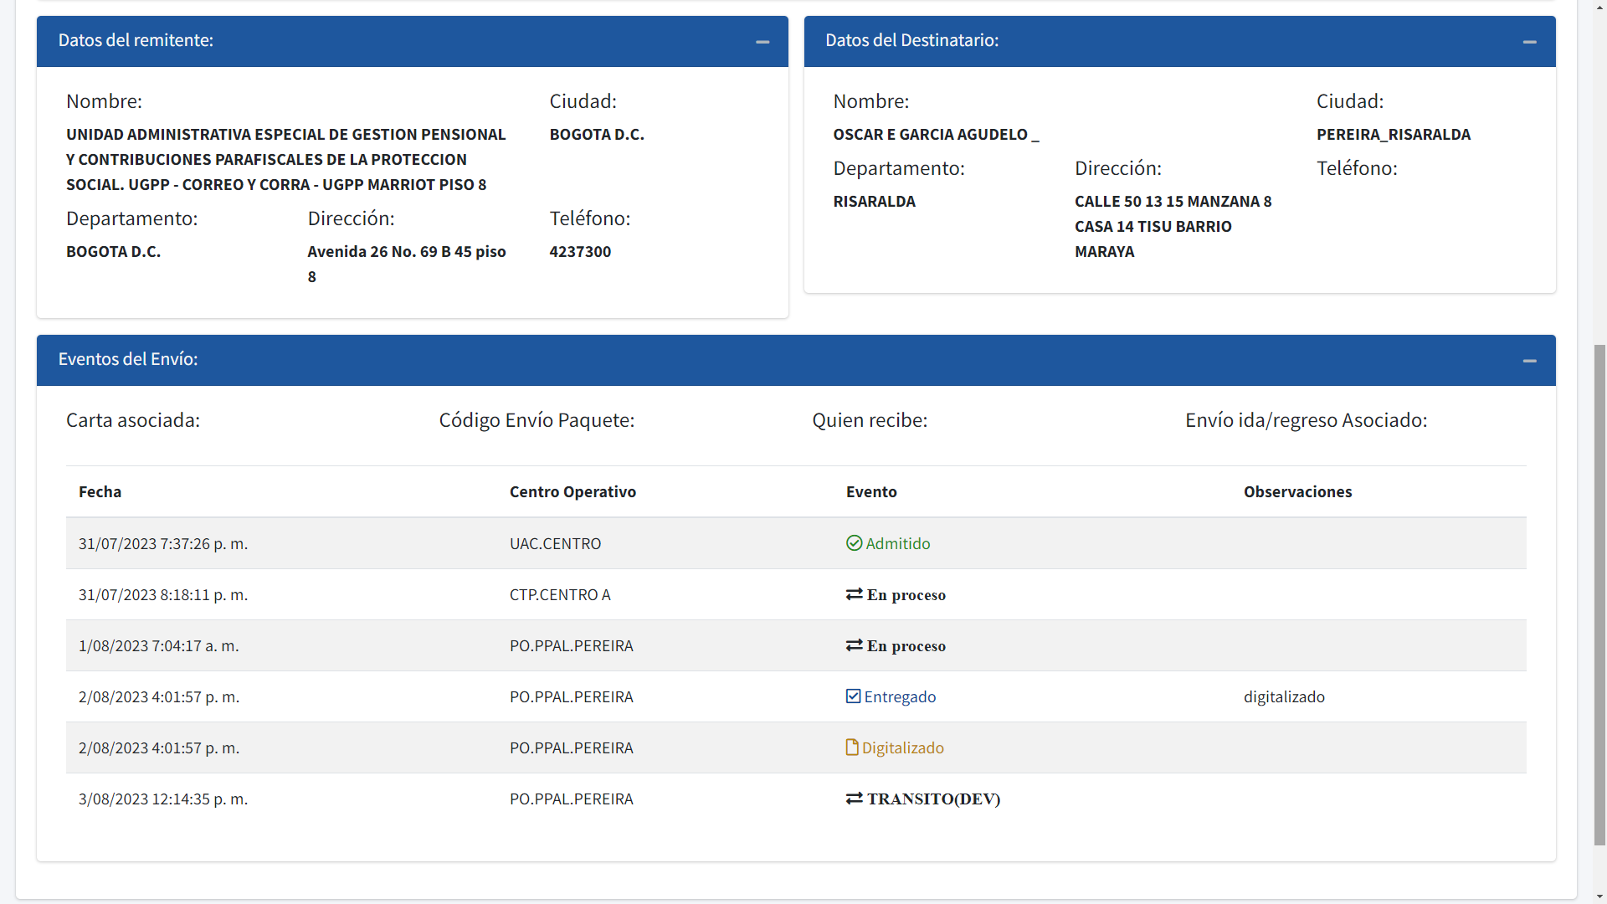

**5.2.** Surge de las anteriores pruebas que, tal como lo dedujo la primera instancia, la entidad demandada emitió respuesta de fondo a la solicitud pensional y comunicó su contenido al actor, por medio de envió recibido el 02 de agosto de este año.

**5.3.** Frente a ello la parte recurrente plantea objeción fundada en que nunca tuvo conocimiento de esa respuesta, tanto así que, en el portal web de la empresa de correos, aparece que aquel envío se encuentra en tránsito.

Sin embargo, para la Sala tal argumento no puede tener acogida porque, como se ha insistido, se encuentra acreditado que la notificación de la tantas veces citada respuesta sí fue entregada en la dirección de correspondencia del actor, prueba de lo cual es la firma de recibido que aparece en la guía de envío, la falta de indicación de alguna causal de no entrega y la constancia del estado de “entregado” que se evidencia en la trazabilidad web, circunstancias por las cuales el hecho de que en esa plataforma de Internet aparezca también el estado de "tránsito(dev)”, no puede referirse a la ausencia de entrega al destinatario, sino a la devolución de la constancia de recibido para el remitente, luego de digitalizada la misma.

**5.4.** En estas condiciones, como para el 08 de septiembre último, fecha en que se interpuso la acción de tutela[10], la UGPP ya había suministrado y notificado adecuadamente la respuesta de fondo a la solicitud pensional del demandante, el amparo se sustentó en una situación contraria a la realidad.

**5.5.** Finalmente, respecto al alegato de la parte recurrente relativo a que se ha debido utilizar el correo electrónico que autorizó ante la demandada para efecto de notificar aquella decisión, considera la Colegiatura que dicha situación no es óbice para la utilización de la dirección física de correspondencia, toda vez que el envío de mensajes por correo certificado no se encuentra prohibido por el ordenamiento legal; los artículos 56 y 66 del Código de Procedimiento Administrativo y de lo Contencioso Administrativo, refieren que la administración *“podrán notificar sus actos a través de medios electrónico”*, sin que resulte obligatorio o desplace necesariamente cualquier otro mecanismo de comunicación, como el correo físico, o reste efectos a la notificación que, en debida forma, así se haya hecho, como en el presente caso ocurrió.

Lo anterior sigue de cerca el precedente de esta Sala en asuntos de similares características (ver por ejemplo sentencia ST2-0387-2022).

**6.** Así las cosas, se comparte la improsperidad del amparo decretada en primera instancia, pero por la causal de inexistencia fáctica anotada, que conduce a la declaratoria de improcedencia de la tutela, tal como se decretará por vía de modificación del fallo recurrido.

Por lo expuesto, la Sala Civil Familia del Tribunal Superior de Pereira, Risaralda, administrando justicia en nombre de la República y por autoridad de la ley,

**RESUELVE**

**PRIMERO: Se modifica** la sentencia impugnada, de fecha y procedencia ya indicadas, para declarar la improcedencia del amparo invocado.

**SEGUNDO:** Notificar a las partes lo aquí resuelto en la forma más expedita y eficaz posible. Comuníquese de igual forma al Juzgado de primera instancia.

**TERCERO:** Enviar oportunamente, el presente expediente a la Honorable Corte Constitucional para su eventual revisión.

**Notifíquese y cúmplase**

Los Magistrados,

**CARLOS MAURICIO GARCÍA BARAJAS**

**DUBERNEY GRISALES HERRERA**

**EDDER JIMMY SÁNCHEZ CALAMBÁS**

Ausente con causa justificada

1. Documento 02 del cuaderno de primera instancia
2. Documento 06 del cuaderno de primera instancia
3. Documento 07 del cuaderno de primera instancia
4. Documento 10 del cuaderno de segunda instancia.
5. Archivo 01 del cuaderno de primera instancia
6. Folios 01 y 03 del archivo 03 del cuaderno de primera instancia
7. Folios 40 y 41 archivo 06 del cuaderno de primera instancia
8. Archivos 42 a 44 del archivo 06 del cuaderno de primera instancia
9. Folios 01 y 04 del archivo 03 del cuaderno de primera instancia
10. Archivo 01 del cuaderno de primera instancia